

房产中介项目建议书

2018年1月3日

关于公司成立房产中介服务的几点建议

目录

武汉楼市现状 1

武汉房产中介现状 1

运营步骤 1

建议方案一（利用公司门面） 1

建议方案二（租借门面） 1

资金用户人中投入 1

资金支出及回收盈利 1

## 武汉楼市现状

2017年，国内楼市引发热切关注，一线城市和强二线城市尤其受瞩目。武汉作为长江中游城市群龙头城市、新一线城市，房地产业在保持健康发展的同时，也发生了一些极具研究价值的现象级、趋势性动向。

火爆楼市，入秋放量

“火爆”，楼市专家用这个词，评价迄今为止的2017年房地产市场。据戴德梁行统计，上半年，武汉土地市场共计出让地块63宗，出让面积为380.9万平方米，同比增长6.1%；成交金额达730.2亿元，比去年同期上升153.5%。上半年，住宅销售火爆，逾百楼盘开盘即售罄。成交两极分化，豪宅及刚需刚改产品市场表现最好。

8月起，在房管部门督促下，武汉楼市进入“开盘季”——304个楼盘依次排队。9月，绿地更是率性宣布，万套新房在年底前入市。新房放巨量，引发业内多元解读。但一个不争的事实是，老百姓买房机会多了。

全国百强房企进汉带来“建筑艺术博览馆”

2016年至今，一年多时间，武汉吸引了重庆金科、重庆龙湖、福建三远、上海南山、湖南五矿等20多家中国房产百强企业抢滩。今年3月16日，中国房地产TOP10研究组发布2017中国房地产百强企业研究报告证实，全国房产前30强企业29家已进汉。鲁能、荣盛发展虽未官宣，但在武汉有团队有意向地块。最晚进入的泰禾地产，今年7月在蔡甸奓山合作了一个项目。

资料显示，中国房地产百强榜单公司基本进汉。

9月13日，武汉晚报与武汉房地产开发企业协会曾联合主办“城市建设的新力量”座谈会，十余家新进汉百强房企代表谈计划，他们说：已将武汉作为企业“第二总部”，对武汉投资“不设上限”。

武汉晚报认为，百强房企进汉，是武汉房地产发展的一座里程碑，证明了城市的综合实力和发展潜力，也折射了优良的投资环境。这也显示，武汉房地产市场竞争充分，对消费者是大利好。百强企业带着不同风格和流派的建设思路进汉，武汉将成为房地产建筑艺术博览馆。而吸收不同文化营养的武汉房地产，必将诞生名师大作。

5月2日，武汉市委审议并原则通过武汉长江主轴概念规划方案，誓言10年基本建成集中展示长江文化、生态特色、发展成就和城市文明的世界级城市中轴文明景观带。

与长江主轴的建设步伐同频共振，7月，规划500平方公里的长江新城选址浮出水面，一举将武汉从“三镇时代”带入“长江时代”。

城市向长江聚焦，千万人口级别的武汉要再吸引增加千万人口，“再造一个武汉”。对城市释放的如此重大的信号，房地产领域反应迅速。绿地、远洋等早早布局长江主轴核心区。融创等企业赶赴对校友资智回汉的武汉邀约，端出百亿级资金的项目大手笔。

9月20日，武汉发布城市大数据，“长江新城”成热词榜首。种种迹象显示，谁抢占长江主轴和长江新城的发展制高点，谁就会赢得未来。同样，也许谁拥有长江边的住宅，谁就会离“财务自由”更近一点。

长租公寓元年给所有人提供了一个可能

7月21日，武汉入围全国租赁试点城市。猝不及防地，一个风口摆在所有人面前。如果说，过去20年，你没有抓住房地产的机会，过去10年，没有抓住网络经济的机会，那么，至少在当下，你还有拥有和别人平等的一个创富机会——租赁房商机，就看每个人怎么把握。

据武汉房地产经纪行业协会一项统计结果显示，在武汉目前的住房租赁市场，平均换房周期为8到10个月，六成以上的租户最能接受的是在900元/月以下的租房成本。同时，与北上广深几个城市相比，武汉住房租赁市场发展潜力巨大。专家预测，住房租赁市场的迅速发展，将会推动“租赁地产”新形式的崛起。

## 武汉房产中介现状

在调控趋紧的形势之下，武汉今年以来新房成交量始终居高不下，日均成交达700套以上，买房全靠抢，新房供不应求，此前5月份曾有媒体报道，武汉消化周期仅剩1.6个月，按理来说，部分购房需求应该会转向二手房，实际情况是近来武汉二手房挂牌均价上涨，但成交量却下降，部分中介人员由于市场低迷，甚至转行。虽然成交量下降，但武汉二手房的挂牌均价却在上涨。乐居了解到，7月份武汉二手住宅挂牌均价为17534元/平方米，环比6月份上涨1.04%。

  究其原因其时实际上挂牌均价都是房东决定的，他们中的很大一部人对于市场处于观望态度，他们并不差钱，因此宁可卖不掉也不愿降价，态度相当强势，这样一来远远超出购房者的心理预期，当然就无法成交”。

  而据资深业内人士透露，目前武汉一、二手房房价已全面进入倒挂阶段。在购房者的惯性思维中，二手房价格应该低于同地段周边新房价格，但事实往往不是如此。同一地段的次新房由于成色较新、现房交易等优势，加上交易税费，总价往往高于新房。

虽然，目前二手房市场与新房相比出现短暂低迷的现象，但中原地产资深房产界人士认为，这一现状只是暂时的，在他看来，武汉的房地产市场开发进入到了一个新的盘整期，武汉的二手房市场将会大量地抢占市场份额。如今北上广深二手房的交易量和交易价格超过了一手房，未来的三到五年间，这个情况将可能在武汉上演。因此8月16日，中原地产10家中介门店进入武汉。

## 运营步骤

综上所述，现在武汉房产中介进入了一个盘整期与洗牌期，谁能坚持到最后谁就是最大的赢家。而我们公司可以依托公司自有门面，积极进行房产中介的人才储备和培养。利用公司力量与外面的散兵游勇般的私人房产中介进行竞争，将会有极大优势。前期我们可以先设一到二个小型的二手房中介服务点，以练兵为主，并积极开拓市场和渠道。当积累到一定人脉和资源后就可抽调专人专营房地产业务，大力打造我们的阿波罗房产公司品。

## 建议方案一（利用公司已有门面）

公司在石牌岭煤气站有一自有门面，可以将门面后的一间小房设为房屋中介接待室。前面张贴房屋出租出售的信息。现中燃宝形象店地处闹市，周边有武汉城市科技大学城建学院、湖北艺术学院、湖北工业大学、武汉理工大学等众多高校，所以学生较多，是租房的潜在用户群，且周边处地人口较多，以租房为主。所以这是一个做房产中介的比较合适的场所。现在我们可以利用中燃宝形象店后面的一个小房做为接待室，在大门的玻璃门上粘贴“阿波罗房产”几个玻璃贴的字体，这样即不会引起城管的注意，又可以一店两用。下面是利用中燃宝形象店开展房屋中介示意图。

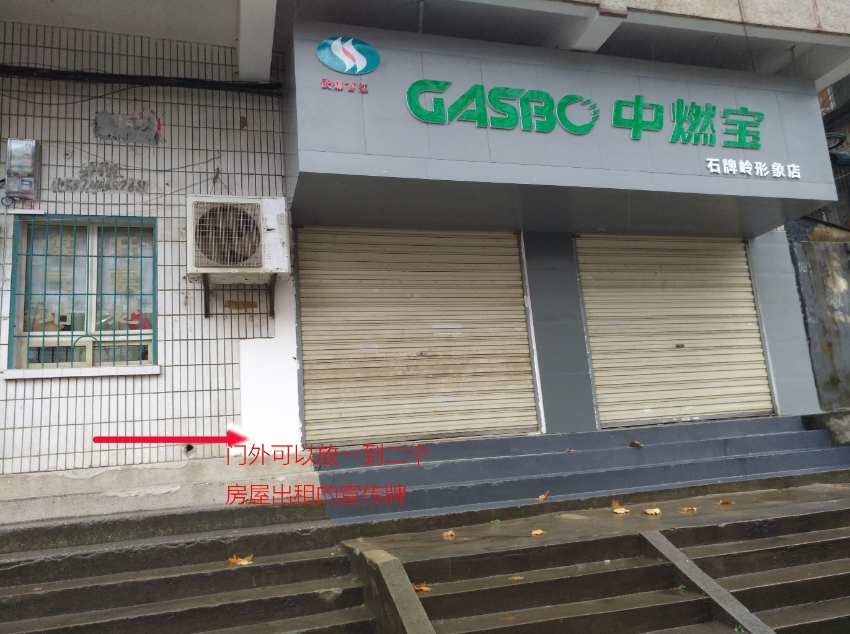

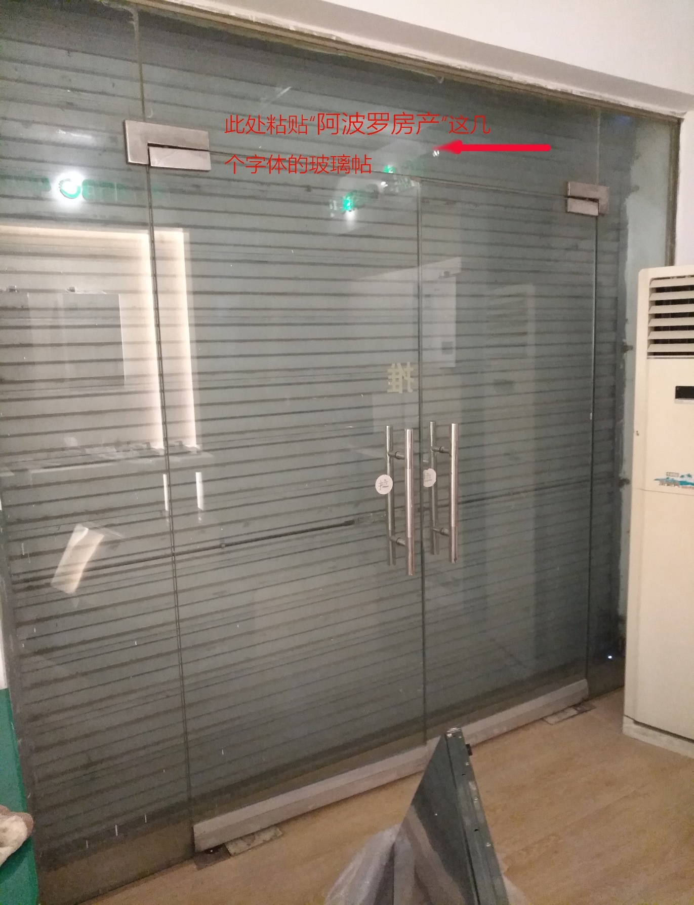

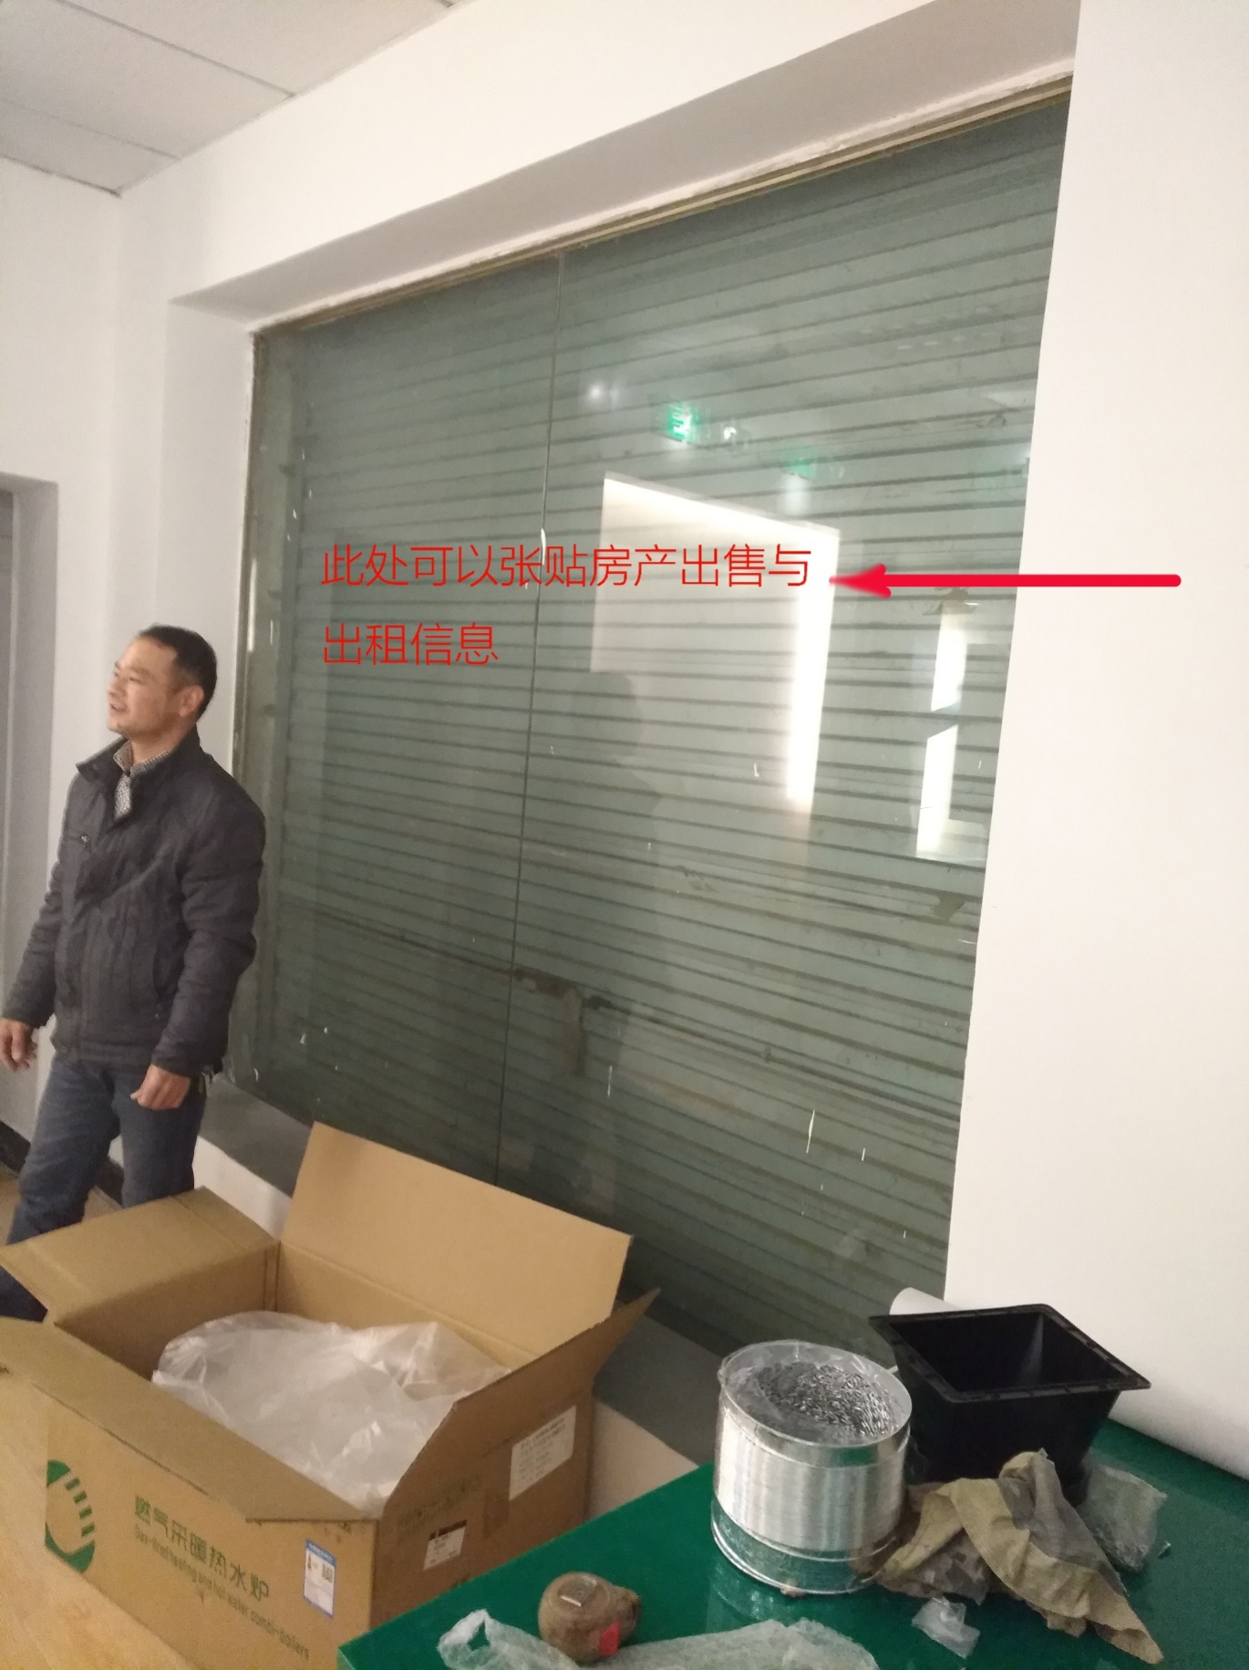

## 资金用户人员投入

## 运营投资表

运营人员2人

投资2600元（预计）

设备桌椅 两套 电脑 2台 复印机1台

运营人员2人轮流守店，其中1 人需时常带人看房，拜访客户，电脑用于登记房源信息与客户信息。桌椅用于接待客户。2600元投资主要用于印制宣传版、各种小的信息卡、易拉宝、复印机，电脑与桌椅可以利用公司已有设备。

## 资金支出及回收、盈利。

资金支出仅为两名员工的基本工资，提成根据业绩来提取。

盈利模式 以租房与售房为主。一般现在的房屋出售是收取1%的中介费，现在房价一般都一百多万元，所以只要接到一个售房的单子就可以有一万元以上的盈利。租房也可以收取相应的中介费。

## 建议方案二（租借门面）

第二个方案是在第一个方案不能实施的情况下，可以租借一个门面做为房屋中介的场所。但现在临街门面一般在四至五千以上，风险极大，所以只能在一个稍为偏僻的地方租借一个小的门面开展房屋中介工作，租金大约在2000元。现在地址暂定在武昌。考查了几个门面。现发几个样图如下：（因此房随时会出租，所以仅做参考）

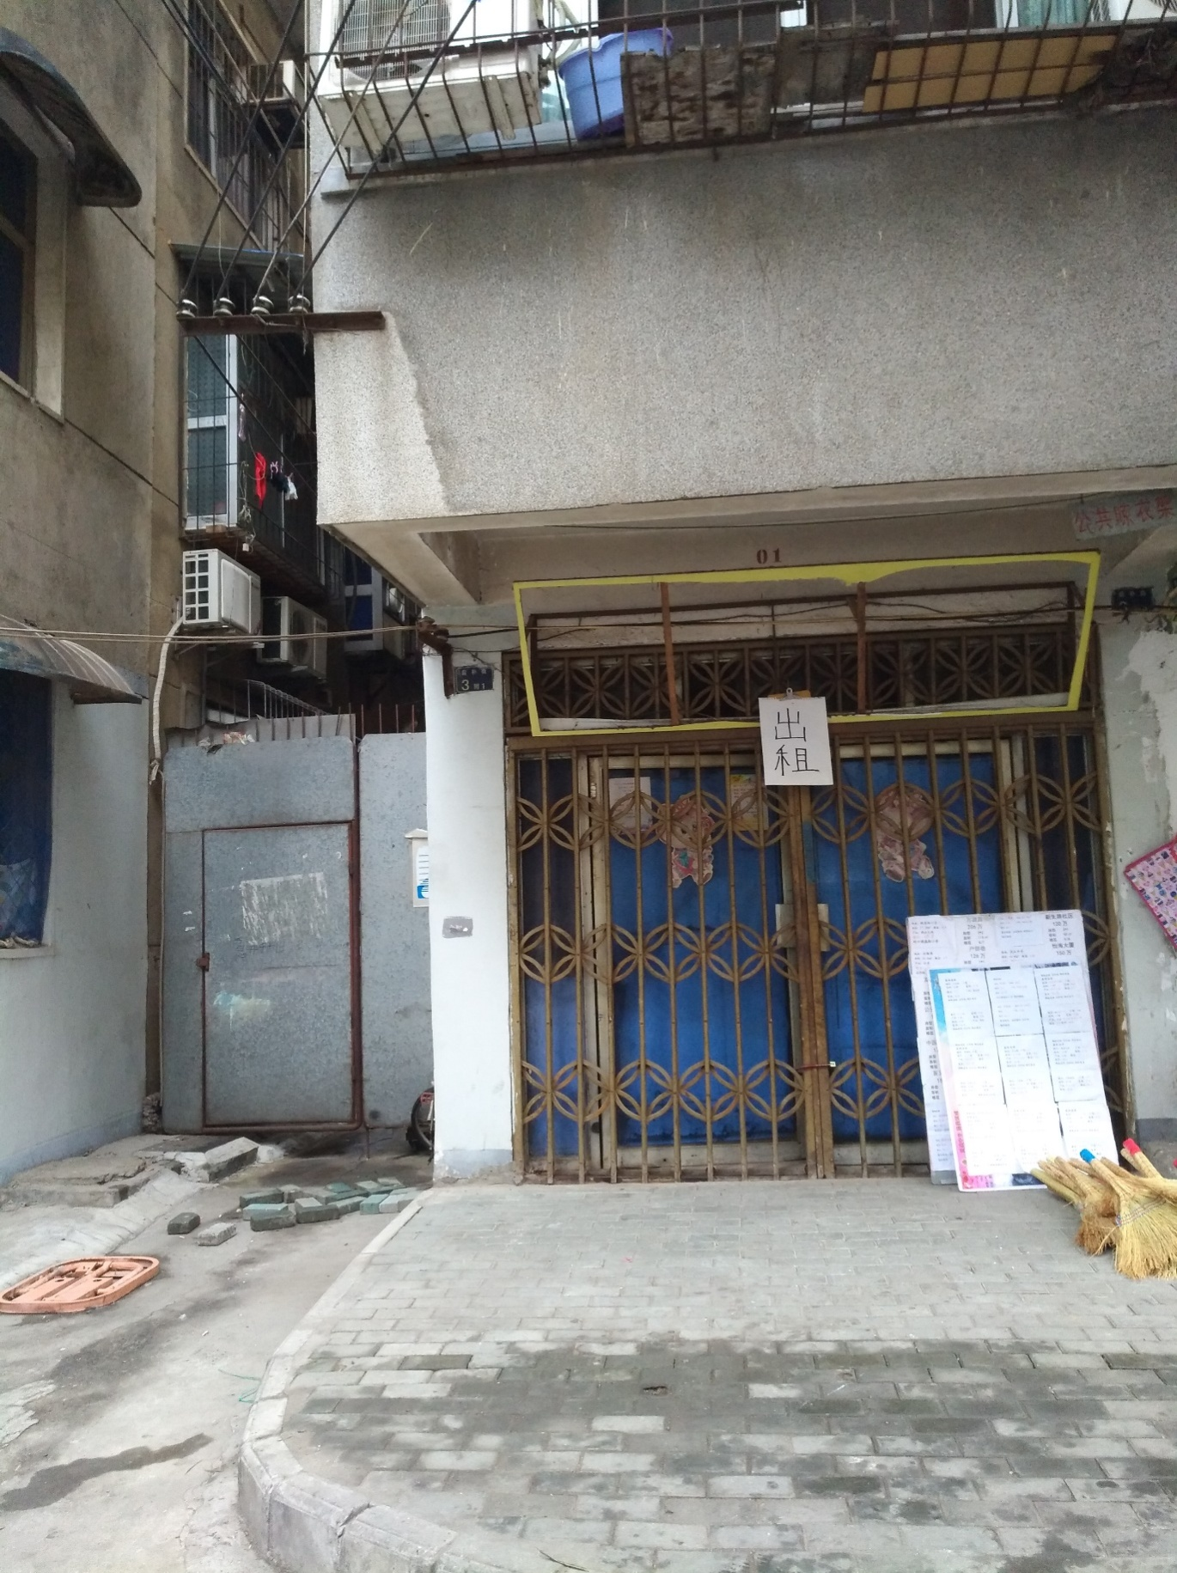

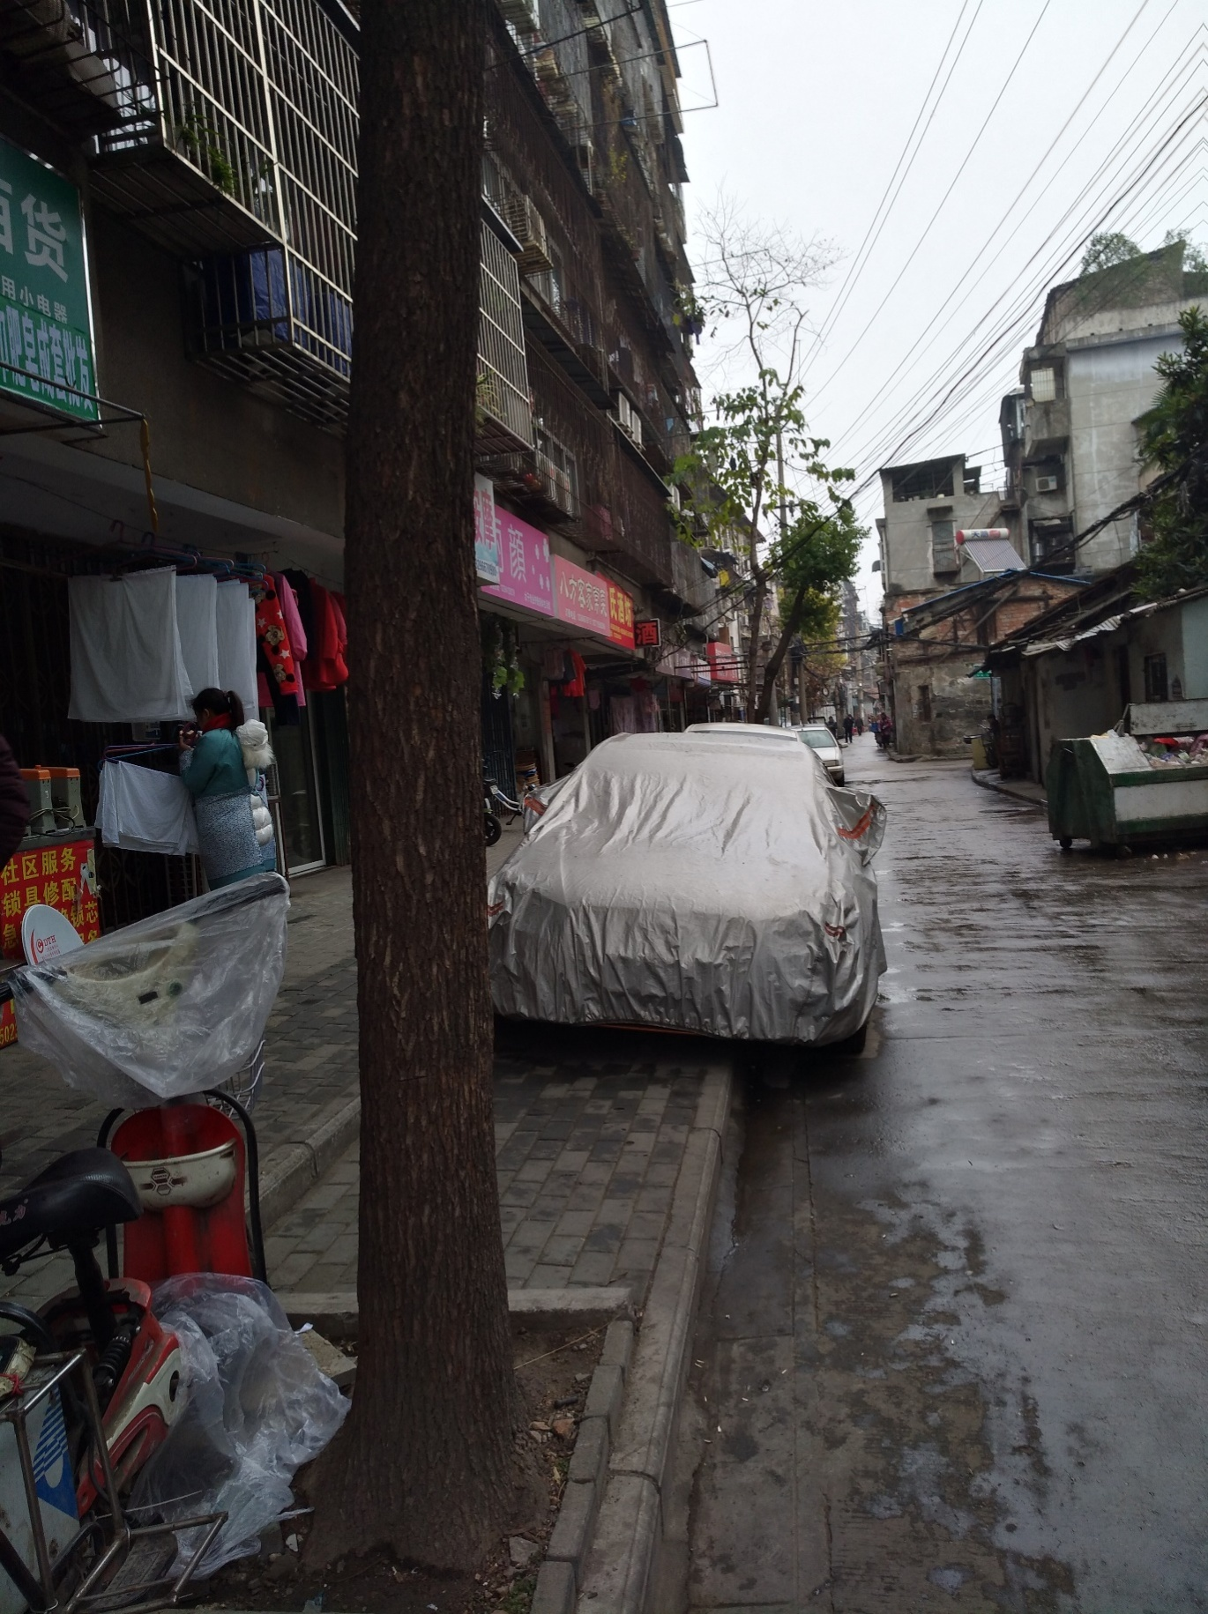

## 资金用户人员投入

## 运营投资表

运营人员 2人

投 资 2万元（预计）

设备桌椅 两套 电脑 2台 复印机1台

运营人员2人轮流守店，其中1 人需时常带人看房，拜访客户，电脑用于登记房源信息与客户信息。桌椅用于接待客户。2万元投资主要用于房屋租金、招牌的制作、印制宣传版、各种小的信息卡、易拉宝、复印机，电脑与桌椅可以利用公司已有设备。

## 资金支出及回收、盈利。

资金支出仅为两名员工的基本工资，提成根据业绩来提取。

盈利模式 以租房与售房为主。一般现在的房屋出售是收取1%的中介费，现在房价一般都一百多万元，所以只要接到一个售房的单子就可以有一万元以上的盈利。租房也可以收取相应的中介费。

资金回收预计在8-10个月以上。

增值业务部

张波

2018年1月4日